Карманова Елена Владимировна,
высшая категория, старший учитель,
учитель начальных классов,
МБОУ «Школа №80 г.Донецка»
ТЕМА УРОКА: С чего начинается Родина

Цели урока:
- познакомить детей с литературными произведениями, воспитывающими любовь к Родине;
- сформировать начальное понятие патриотизма ;
- формирование нравственного сознания;
- развитие нравственных переживаний и чувств;
- формирование нравственного поведения.
Задачи урока:
- научить детей выделению, анализу и оценке поведения с точки зрения эталонов и образцов, представленных в литературе;
- развивать умения чувствовать и понимать другого;
- воспитывать любовь к Родине с точки зрения любви к общечеловеческим ценностям;
Планируемые результаты:
Предметные: расширение представлений о понятиях Родина, малая Родина;
Личностные: формирование чувства гордости за свою Родину;
Метапредметные:
Регулятивные: овладение способностью понимать учебную задачу урока и стремиться ее выполнять;
Познавательные: умение отвечать на вопросы, обобщать собственное представление, соотносить изученные понятия с примерами из реальной жизни; формирование готовности к принятию и решению учебных и познавательных задач – развитие познавательной инициативы (умение задавать вопросы, участвовать в учебном сотрудничестве)
Коммуникативные: формирование готовности слушать собеседника и вести диалог, оценивание своих достижений на уроке; развитие способности сохранять доброжелательное отношение друг к другу в ситуации конфликта интересов, взаимоконтроль и взаимопомощь по ходу выполнения задания.
Тип урока : урок открытия новых знаний
Оборудование : компьютер, проектор, раздаточный материал.
.
Ход урока
1. Психологическая минутка
- Ребята, вы любите преодолевать трудности?
Поднимите руки те, кто уверен, что с ними справится. Трудность всегда преодолевается, если человек все делает с хорошим настроением и хорошими мыслями. Давайте возьмемся за руки, улыбнемся друг другу и с хорошим настроением будем с легкостью преодолевать все трудности.
2. Индуктор
- Внимание на экран (просмотр видеосюжета «С чего начинается Родина» (Пр.1)
- Ребята, какие ассоциации у вас возникли при просмотре данного видео?(мама, карта, букварь, дом, дети, дружба, береза, скворец, Родина)

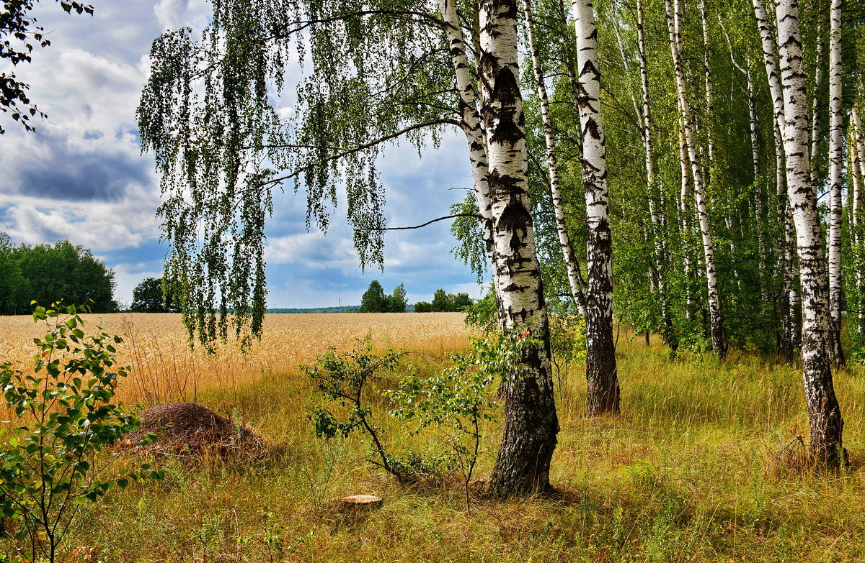

- Какие эмоции, чувства у вас вызвал этот видеосюжет?
3. Представление темы и ожидаемых результатов
- Как выдумаете, какое одно, очень важное слово для каждого человека может объединить все названные вами слова?
- На этом уроке мы поговорим о чем-то очень важном для нас, высоком и глубоком, простом и бесценном.
Сформулируйте тему урока. Тема нашего урока « С чего начинается Родина»
- Какие результаты вы ожидаете получить от урока ?
4 Работа по теме урока
4.1 Послушайте притчу
Жил Человеку там, где родился. И, вот, захотелось ему взглянуть на белый свет, найти райскую страну, где всем живется весело и богато.
Отправился Он за тридевять земель. Прибыл в страну, о которой мечтал и стал там жить.
Жилось ему там не хуже, чем в родных краях, а в чем-то может и лучше. Места там были красивые, хоромы прекрасные, одежды носил он царские, за столами сиживал богатыми…
Но для счастья ему всегда чего-то не хватало.
Просила его душа, о чем-то, но понять Он ее не мог и не знал, чего же ему не достает в тридевятом царстве.
Как-то лунной ночью не спалось ему, думы думались, ответы на вопросы все искались, да в душе своей разобраться хотелось.
Вдруг, слышит Он тихий, серебристый звук колокольчика. Прислушался.
- «Ба! Да, это ж не колокольчик! Это ж голос чей-то!» - осенило Его. Еще лучше стал вслушиваться в эти звуки:
- «Где родился – там сгодился», - пел тонкий серебристый голосок.
Задумался Человек над словами этой незатейливой песенки. И понял Он, что это его Земля родная к себе зовет, души предков о себе напоминают.
Затосковал Человек по отчей земле, но бросить свой дом, хоромы прекрасные не мог.
А тоска все дольше и больше. Хоромы стали видеться не такими прекрасными, как самый малый дом в родной сторонушке; одежды не такие царские, как обычное рубище, что носил в родной сторонке; столы не такие богатые и не такие вкусные, какие были пироги в родном доме его…
Ничего не хотелось ему с тех пор, кроме родной земли, где могилка его матушки родимой и отца его, где растет рябинка им посаженная, где стоит дом, им построенный…
Бросил Человек тридевятое царство богатое, страну эту райскую, и отправился туда, куда звала его душа, в родную сторонушку.
И зазвенели радостным звоном голоса в душе его, и Солнце ярко освещало его путь, и дорога, словно звала за собой, а сердце радостно билось, как птица, трепеща в груди его, словно предвкушая Счастье, которое не купишь ни за какие богатства мира.
Это был путь на Родину, дорога к себе самому!

- Куда отправился Человек?
- Как жилось Человеку в чужой стране?
- Какую песню пел колокольчик?
-Как вы понимаете слова песни колокольчиков?
- Что значит «Отчая земля»?
- Почему человек затосковал по родной земле?
- Как вы считаете, что же такое Родина ?
4.2 Работа над понятием Родина
Родина—Отечество; страна, в которой человек родился и гражданином которой является.

Чтение стихотворений учителем В.Орлов «Здравствуй, Родина моя!»
Утром солнышко встает,
Нас на улицу зовёт.
Выхожу из дома я:
– Здравствуй, улица моя!
Я пою и в тишине
Подпевают птицы мне.
Травы шепчут мне в пути:
– Ты скорей, дружок, расти!
Отвечаю травам я,
Отвечаю ветру я,
Отвечаю солнцу я:
– Здравствуй, Родина моя!
Слово «Родина» произошло от древнего слова «род», которым обозначают группу людей, объединённых кровным родством. Каждый из нас - потомок какого-либо старинного древнего рода .Наш дом, семья, родные – это наша малая родина. Для кого-то малая родина – небольшой посёлок или деревушка, для других – городская улица или зелёный дворик с качелями, песочницей и деревянной горкой. Словом, малая родина у каждого своя!

Но есть Родина в широком понимании этого слова. Это наша страна. А как называется страна, в которой мы живём?
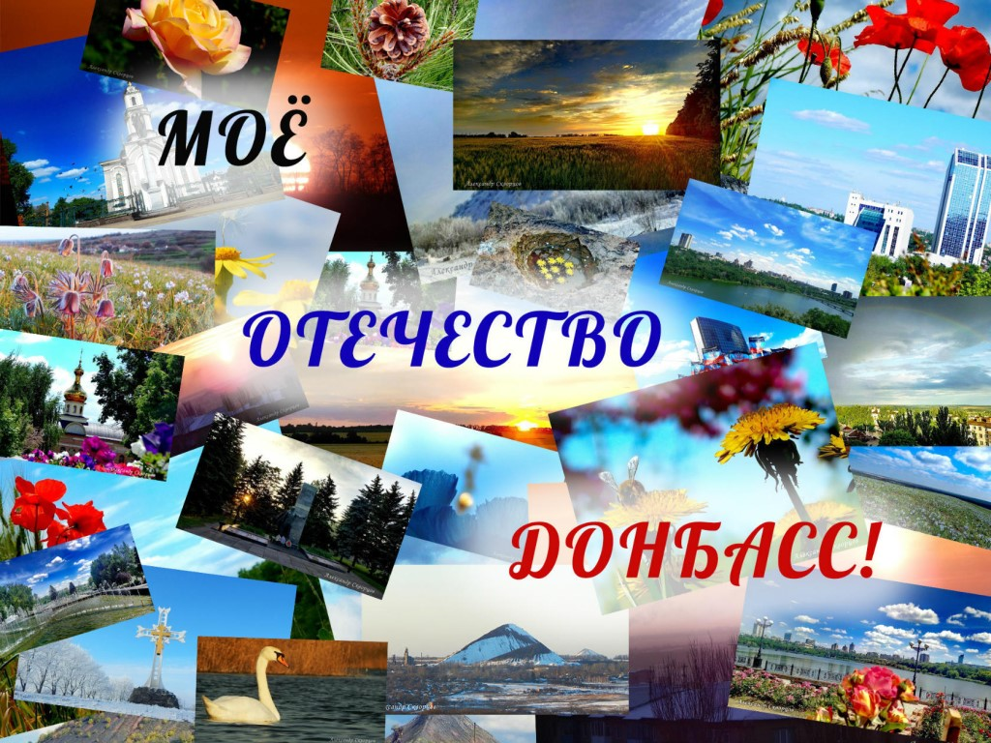
4.3 Беседа о символах ДНР
Как и все страны мира , наша Республика имеет свои гимн, флаг и герб. Цвету флага придается особый смысл. Ребята , расскажите, что означают цвета нашего флага.
Чёрный цвет символизирует плодородную землю Малороссии и уголь Донбасса. Синий цвет символизирует дух народа и воды Азовского моря. Красный цвет символизирует кровь, пролитую за свободу народа Герб Донецкой Народной Республики представляет собой серебряного двуглавого орла, поднявшего вверх распущенные крылья. На груди орла — в червлёном щите Святой Архистратиг Михаил в серебряном одеянии и вооружении и чёрной приволоке (мантии), с лазоревым мечом и серебряным с золотыми краями щитом с золотым крестом.
- А какой город является столицей нашей Республики?
4.4 Виртуальная прогулка по городу Донецку
О красоте нашей нашего города можно говорить часами. Я предлагаю отправиться на виртуальную прогулку по родным сердцу местам.(Пр.2)

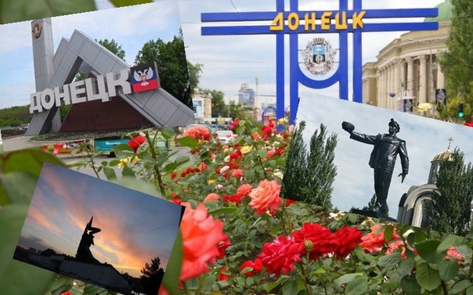
4.5 Метод общения «Настоящих друзей»

- Ребята, а с чего начинается Родина? Сколько людей, столько и мнений. На этот вопрос можно дать бесконечное множество ответов, и все они будут верны. Но я считаю, что все эти мнения будет объединять одно, общее, что Родина начинается с первых самостоятельных шагов, с первой осознанной мысли. У одних- с доброго, любящего сердца мамы, у других- двор, залитый солнцем, с мягкой зеленой травой. А еще Родина начинается с первой книжки, которую ты прочитал самостоятельно.
- А для вас с чего начинается Родина?
.
4.6Упражнение на развитие ассоциативного мышления «Три вопроса»
Инструкция:
- Я задам три вопроса.
- Вам нужно ответить на эти вопросы всем хором, не думая.
- Готовы?
1.Какого цвета Родина?
2. Чем пахнет Родина?
3. Что кушает Родина?
4.7 Физминутка
Упражнения из мозговой гимнастики
- «Ухо-нос»;
- «Перекрестные движения».
4.8 Образно-ассоциативный метод
- Ребята, а как называют человека, который любит свою Родину? Вставь недостающие слова (Пр.3)
Патриот – человек, который любит свое ......, предан своему ...........,
совершает подвиги во имя интересов своей ..........

Вообрази себя солнышком, что ты можешь сделать хорошего для людей нашего родного города Донецка. В каждом лучике нарисуй то, от чего люди нашей Родины получат радостные эмоции.

4.9 Создание творческого продукта
- Ребята, а теперь я предлагаю вам объединиться в малые группы и составить синквейны по теме нашего урока. Ключевое слово РОДИНА.
Инструкция:
- Подберите два слова, которые характеризуют Родину, т.е .отвечают на вопрос какая?;
- Назовите три слова , которые показывают действие ключевого слова, т.е. отвечают на вопрос что делает?;
- Составьте предложение, используя подобранные слова;
- Подберите ассоциацию
Например (Пр.4)
Родина
Великая, любимая
Притягивает, защищает, помнит
Родина гордится своими героями.
Отчизна
5. Рефлексия
Наш урок заканчивается и пора подвести итоги. Живёт на земле счастье. Оно большое и разное. Высокое счастье – увидев звезды, вернуться к родному порогу, обнять отца с матерью, посидеть с друзьями, послушать, как поют птицы, как шепчут березы родной земли. Ребята, берегите это большое счастье.
Я думаю, что вы будете достойными гражданами своей Родины. И совершите много добрых и полезных дел, а, может быть, кто-то из вас станет известным человеком или совершит подвиг.
- А сейчас я предлагаю вспомнить всю нашу деятельность на уроке и выполнить упражнение «Незаконченное предложение»:
- Я узнал…..
- Я вспомнил….
- Мне было интересно…..
- Мы развивали….
- Я буду обязательно….
Список литературы:
- Заир-Бек С.И.Развитие критического мышления на уроке/С.И. Заир-Бек. -М.: Просвещение,2004.- с.20-27.
- Матюгин И.Ю.Как развивать хорошую память/И.Ю.Матюгин.-М.:РИПОЛ Классик,2004.-с.4-12.
- Сборник докладов научно-практической конференции «Конструирование учебного процесса на основе ТРИЗ-педагогики».-З.:Эйдос, 2005.- с.182-192.

Приложения
Приложение1 https://www.youtube.com/watch?v=U70xn5iqUIk&t=16s)
Приложение 2 https://www.youtube.com/watch?v=8Uad5AdwiDc&t=38s
Приложение 3
Патриот – человек, который любит свое ......, предан своему ...........,
совершает подвиги во имя интересов своей ..........
Приложение 4
Родина
Великая, любимая
Притягивает, защищает, помнит
Родина гордится своими героями.
Отчизна

